ГОСУДАРСТВЕННОЕ БЮДЖЕТНОЕ УЧРЕЖДЕНИЕ ГОРОДА МОСКВЫ
«Спортивно-адаптивная школа»
Департамента спорта города Москвы
(ГБУ «САШ» Москомспорта)

Ул.Корнейчука, д.28, кор.2, Москва, 127543
Тел/факс: (495) 707-05-81, e-mail: s80@mossport.ru
ОКПО 59832144 ,ОГРН 1037715000608, ИНН/КПП 7715363823/771501001

Список судей
Первенства ГБУ «САШ» Москомспорта
по Спорту лиц с поражением ОДА
дисциплина – плавание
17 апреля 2021 года

ФИО судьи Должность Судейская категория
- Щелочков А. А. Главный судья 1 судейская категория
- Щелочкова Е. В. Главный секретарь 1 судейская категория
- Бунина Н. Н. Судья-хронометрист 1 судейская категория
- Алешина С. С. Судья-хронометрист 1 судейская категория
- Холоимова Е. В. Судья-хронометрист 2 судейская категория

Директор | 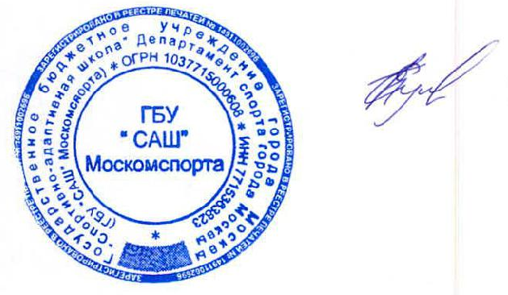 | Е.И. Булыгин

